ГОСТ 6629-88 Двери деревянные внутренние для жилых и общественных зданий. Типы и конструкция
ГОСТ 6629-88
Группа Ж32

МЕЖГОСУДАРСТВЕННЫЙ СТАНДАРТ
ДВЕРИ ДЕРЕВЯННЫЕ ВНУТРЕННИЕ ДЛЯ ЖИЛЫХ И ОБЩЕСТВЕННЫХ ЗДАНИЙ
Типы и конструкция
Wooden inner doors for dwelling and public buildings. Types and structure
ОКП 53 6111, 53 6121
Дата введения 1989-01-01
ИНФОРМАЦИОННЫЕ ДАННЫЕ
1. РАЗРАБОТАН И ВНЕСЕН Государственным комитетом по гражданскому строительству и архитектуре при Госстрое СССР
2. УТВЕРЖДЕН И ВВЕДЕН В ДЕЙСТВИЕ постановлением Государственного строительного комитета СССР от 31.12.87 N 325
3. ВЗАМЕН ГОСТ 6629-74
4. ССЫЛОЧНЫЕ НОРМАТИВНО-ТЕХНИЧЕСКИЕ ДОКУМЕНТЫ
Обозначение НТД, на который дана ссылка | Номер пункта, приложения
ГОСТ 111-90 | 2.2
ГОСТ 475-78 | 2.1, 2.5
ГОСТ 3916.1-96 | 2.2
ГОСТ 3916.2-96 | 2.2
ГОСТ 4598-86 | 2.2, 2.8
ГОСТ 5087-80 | Приложение 4
ГОСТ 5088-94 | 2.2, приложение 4
ГОСТ 5089-97 | Приложение 4
ГОСТ 5090-86 | "
ГОСТ 5533-86 | 2.2
ГОСТ 7481-78 | 2.2
ГОСТ 9590-76 | 2.8
ГОСТ 10174-90 | 2.2, 2.11, приложение 5
ГОСТ 19111-77* | Приложение 6
______________
* На территории Российской Федерациидокумент не действует. Действует ГОСТ 19111-2001, здесь и далее по тексту. - Примечание изготовителя базы данных.
5. ПЕРЕИЗДАНИЕ
Настоящий стандарт распространяется на деревянные внутренние двери для жилых и общественных зданий, а также для административных и вспомогательных зданий и помещений предприятий различных отраслей народного хозяйства.
Стандарт не распространяется на двери специального назначения (в т.ч. противопожарные и звукоизоляционные) и двери из древесины ценных пород.

1. ТИПЫ
1.1. Двери в зависимости от конструкции подразделяют на типы:
Г - с глухими полотнами;
О - с остекленными полотнами;
К - с остекленными качающимися полотнами;
У - со сплошным заполнителем полотен усиленные для входов в квартиры.
1.2. Двери типов Г и О изготовляют с одно- и двупольными полотнами, с мелкопустотным (решетчатым) заполнением полотен, с порогом и без порога, с наплавом и без наплава, с обкладками и без обкладок, с коробками и без коробок.
Двери типа К изготовляют с двупольными полотнами, с мелкопустотным заполнением полотен, без порога, без наплава, с обкладками и без обкладок, с коробками.
Двери типа У изготовляют с однопольными глухими полотнами, с порогом, без наплава, без обкладок, с усиленными коробками или без коробок.
1.3. Двери относят к изделиям нормальной влагостойкости.
1.4. Габаритные размеры дверей должны соответствовать указанным на черт.1. Размеры на чертежах стандарта даны для неокрашенных изделий и деталей в миллиметрах. Размеры проемов для дверей приведены в приложении 1.

Черт.1. Габаритные размеры дверей
Габаритные размеры дверей
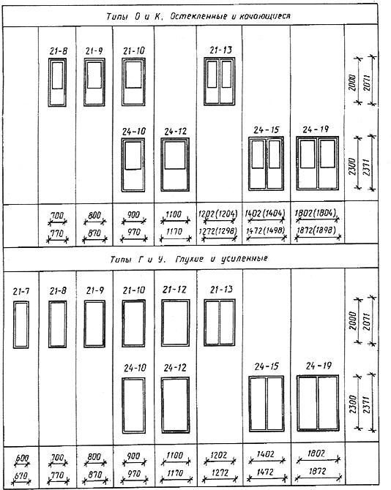
Черт.1
Примечания:
1. Схемы дверей изображены со стороны открывания полотна.
2. Цифры над схемами дверей означают размеры проемов в дециметрах.
3. Размеры в скобках даны для дверей с качающимися полотнами.
По требованию потребителя допускается изготовление дверей типов О и К размерами 24-12, 24-15, 24-19, а также дверей типа Г размерами 24-15, 24-19 высотой 2071 мм.
Допускается изготовление двупольных дверей типов Г и О с неравными по ширине полотнами.
1.5. Устанавливают следующую структуру условного обозначения (марки) дверей:
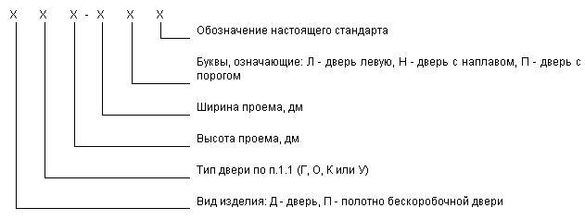
Примеры условных обозначений
Дверь остекленная однопольная для проема высотой 21 и шириной 10 дм, правая, с порогом:
ДО21-10П ГОСТ 6629-88
То же, глухая двупольная для проема высотой 24 и шириной 15 дм, левая, с порогом:
ДГ24-15ЛП ГОСТ 6629-88
То же, с качающимися полотнами для проема высотой 24 и шириной 19 дм:
ДК24-19 ГОСТ 6629-88
То же, усиленная, со сплошным заполнением полотна, для проема высотой 21 и шириной 9 дм, правая:
ДУ21-9 ГОСТ 6629-88
Полотно бескоробочной двери типа Г, однопольной для проема высотой 20 и шириной 7 дм, левой, с наплавом:
ПГ20-7ЛН ГОСТ 6629-88

2. КОНСТРУКЦИЯ
2.1. Двери должны изготовляться в соответствии с требованиями ГОСТ 475 и настоящего стандарта по рабочим чертежам, утвержденным в установленном порядке.
2.2. Конструкция, форма и типоразмеры дверей должны соответствовать указанным на черт.2, а размеры сечений - на черт.3.

Черт.2. Конструкция, форма и типоразмеры дверей
Конструкция, форма и типоразмеры дверей
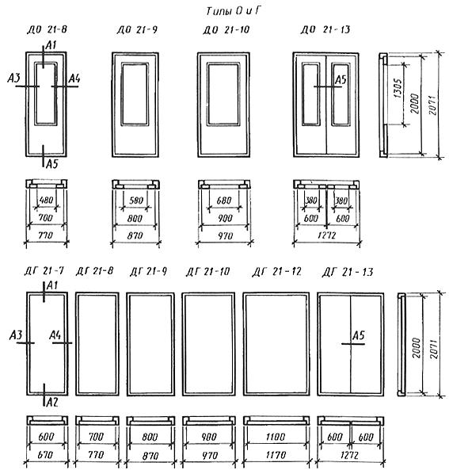
Черт.2 (лист 1)
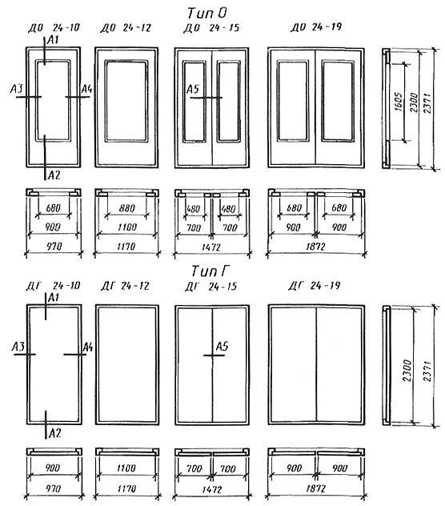
Черт.2 (лист 2)

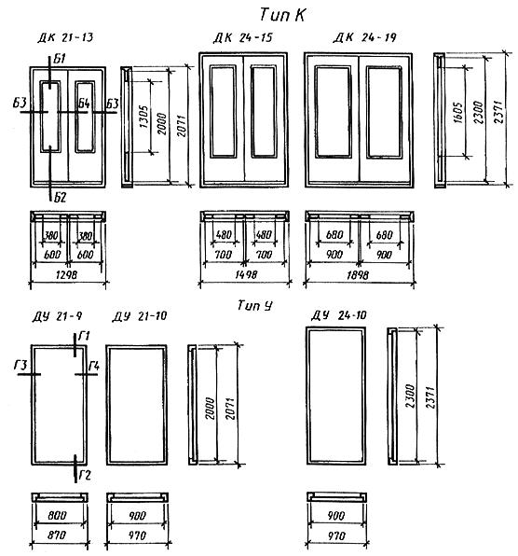
Черт.2 (лист 3)
Примечания:
1. Сечения деталей см. черт.3.
2. Допускается изготовление дверей типа У с габаритными размерами дверей типа Г.

Черт.3. Типы О и Г
Типы О и Г
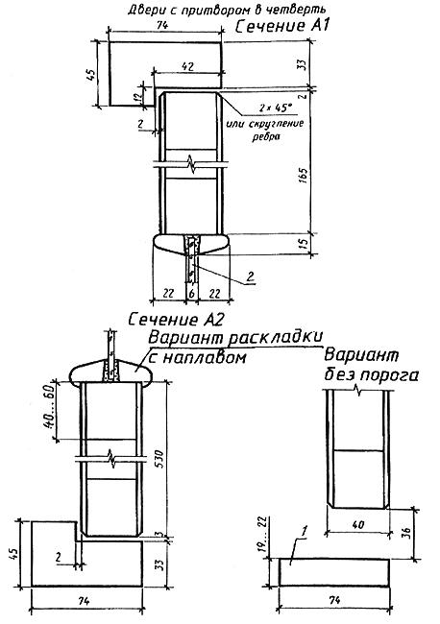
1 - монтажная доска; 2 - узорчатое стекло по ГОСТ 5533 или армированное стекло по ГОСТ 7481, или оконное стекло по ГОСТ 111* толщиной 4-5 мм
Черт.3 (лист 1)
______________
* На территории Российской Федерации документ не действует. Действует ГОСТ Р 54170-2010, здесь и далее по тексту. - Примечание изготовителя базы данных.
Примечания:
1. Сечения глухих дверей аналогичны остекленным, за исключением деталей остекления.
2. Допускается применение пластмассовых раскладок для крепления стекол.
3. Допускается применение монтажных досок иной конструкции.
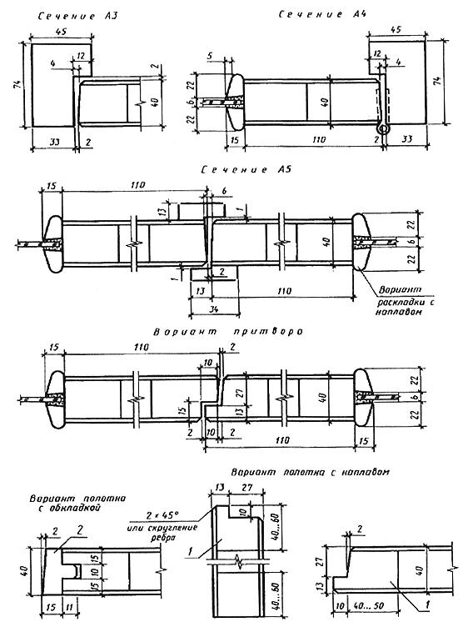
1 - бруски каркаса щита; 2 - обкладка
Черт.3 (лист 2)
Примечание. Ширина двупольной двери со средним притвором без притворной планки на 12 мм меньше указанной на черт.1 и 2.
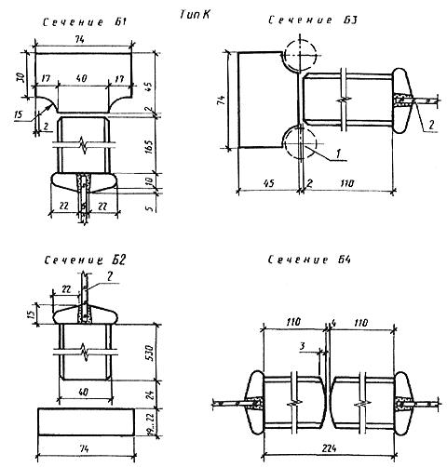
1 - петля ПН9-130 по ГОСТ 5088*; 2 - оконное стекло толщиной 4-5 мм по ГОСТ 111
______________
* На территории Российской Федерации документ не действует. Действует ГОСТ 5088-2005, здесь и далее по тексту. - Примечание изготовителя базы данных.
Черт.3 (лист 3)
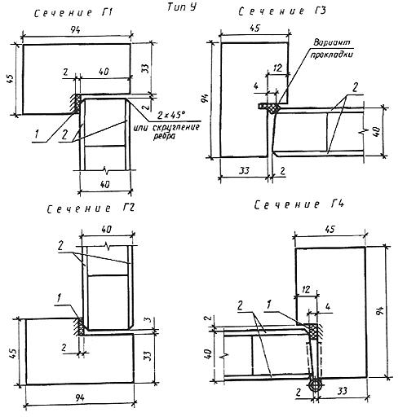
1 - уплотняющая прокладка по ГОСТ 10174; 2 - облицовка ДВП марки СТ или Т группы А толщиной 3,2-5 мм по ГОСТ 4598 или водостойкая фанера марки ФК толщиной 4-6 мм по ГОСТ 3916.1 или ГОСТ 3916.2
Черт.3 (лист 4)
Примечание. Допускается изготовление дверей типа У с шириной брусков коробки 74 мм для внутриквартирных дверей и дверей помещений общественных зданий.
2.3. Полотна дверей типа У должны изготовляться со сплошным заполнением щита калиброванными по толщине деревянными рейками или ДСП, а также с применением калиброванных по ширине полос ДСП, уложенных на ребро.
Примеры заполнения щитов дверных полотен приведены в приложении 2.
2.4. Вертикальные бруски рамки полотна двери типа У должны иметь ширину не менее 90 мм. Допускается прорезать бруски по длине с обеих сторон. Глубина прорезей 5-6 мм, ширина 3-4 мм.
Допускается применение брусков шириной 45-60 мм, склеенных по боковой поверхности.
Горизонтальные бруски рамки должны иметь ширину не менее 45 мм и соединяться в углах с вертикальными брусками на клею в шип или на шкантах, скобах, скрепках.
2.5. Двери облицовывают материалами в соответствии с ГОСТ 475 в части, относящейся к дверям нормальной влагостойкости.
2.6. Двери, применяемые для комплектации санитарно-технических кабин, допускается изготовлять с полотном толщиной 30 мм и высотой не менее 1800 мм, с шириной бруска коробки не менее 50 мм.
2.7. Двери типов О и К допускается изготовлять рамочной конструкции с шириной брусков рамки не менее 100 мм.
2.8. На нижней части полотен дверей типа У общественных зданий по требованию потребителя крепят с обеих сторон полосы из декоративного бумажнослоистого пластика толщиной 1,3-2,5 мм по ГОСТ 9590*, сверхтвердых ДВП толщиной 3,2-4 мм по ГОСТ 4598, листового алюминия или окрашенной тонколистовой стали. Ширина накладок 220 мм.
________________
* На территории Российской Федерации документ не действует (Приказ Ростехрегулирования от 06.04.2009 N 131-ст). - Примечание изготовителя базы данных.
2.9. Коробку без порога расшивают внизу монтажной доской с креплением гвоздями или шиповыми соединениями к торцам вертикальных брусков.
2.10. В дверях типов О и К общественных зданий устанавливают с двух сторон защитные ограждения, примеры которых приведены в приложении 3.
2.11. Двери типа У и бескоробочные двери типов Г и О должны быть укомплектованы уплотняющими прокладками по ГОСТ 10174 или другими, обеспечивающими необходимую герметичность притворов.
2.12. Расположение приборов приведено в приложении 4. Двери должны поставляться с выбранными гнездами под корпуса замков (защелок) и отверстиями под ручки.
Полотна для бескоробочных дверей должны поставляться с установленными верхними полупетлями, нижние полупетли должны упаковываться и поставляться в комплекте.
2.13. Варианты установки бескоробочных дверей приведены в приложении 5.
Варианты коробок с облицовкой из поливинилхлорида для дверей типов Г, О без порога приведены в приложении 6.
Схемы определения левых и правых дверей приведены в приложении 7.
Спецификация стекол для дверей приведена в приложении 8.
2.14. В заказе на поставку дверей должно быть указано:
- число дверей по маркам и обозначение настоящего стандарта;
- вид и цвет отделки;
- вид и толщина стекла;
- спецификация приборов.
По требованию потребителя допускается поставка дверных полотен без коробок и коробок без полотен.

ПРИЛОЖЕНИЕ 1 (справочное). РАЗМЕРЫ ДВЕРНЫХ ПРОЕМОВ В СТЕНАХ
ПРИЛОЖЕНИЕ 1
Справочное

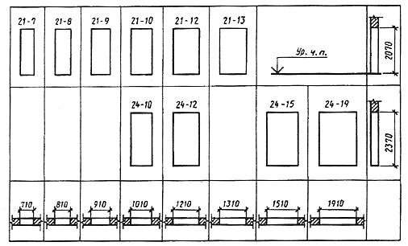
Черт.4
Примечание. Размеры проемов для бескоробочных дверей устанавливают с учетом приложения 5.

ПРИЛОЖЕНИЕ 2 (рекомендуемое). ПРИМЕРЫ ЗАПОЛНЕНИЯ ЩИТОВ ДВЕРНЫХ ПОЛОТЕН
ПРИЛОЖЕНИЕ 2
Рекомендуемое
1. Щит со сплошным заполнением деревянными брусками (рейками) или полосами ДСП |  |  | 2. Щит с мелкопустотным заполнением деревянными брусками (рейками) или полосами ДСП |  |  | 3. Щит с мелкопустотным заполнением из шпона |  |  |  | 4. Щит с мелкопустотным заполнением из фанеры или твердой ДВП
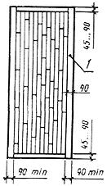 |  |  | 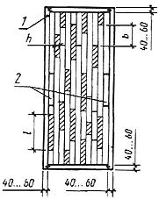 |  |  | 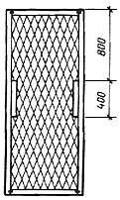 |  |  |  | 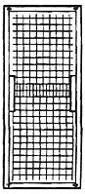
1 - шип, скоба или скрепка; 2 - бруски для установки замка или ручек; - ширина просвета, не более 40 мм;
- длина просвета, не более 400 мм; - сдвиг реек относительно друг друга, не менее 50 мм
Черт.5 (лист 1)
5. Щит с мелкопустотным заполнением из мягкой ДВП |  |  | 6. Щит с мелкопустотным заполнением из твердой ДВП (вариант) |  |  | 7. Щит с мелкопустотным заполнением из бумажных сот |  |  | 8. Щит с мелкопустотным заполнением деревянными брусками (рейками)
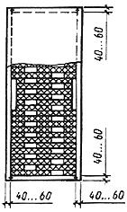 |  |  | 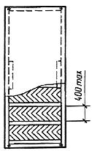 |  |  | 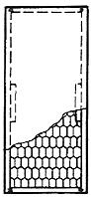 |  |  | 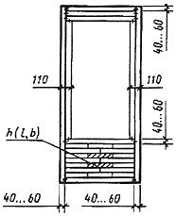
Черт.5 (лист 2)
Примечания:
1. Пример 1 - для двери типа У, примеры 2-7 - для дверей типа Г.
2. Для полотна высотой 2300 мм длина брусков для установки замка и ручек - 700 мм. Установка брусков - см. пример 3.
3. При облицовке щитов дверей типа Г плитами ДВП толщиной 3,2 мм ширина просвета между элементами мелкопустотного заполнения не должна превышать 30 мм, а длина - 200 мм.
4. Заполнение глухой части остекленных полотен может выполняться по аналогии с примерами 3-7.

ПРИЛОЖЕНИЕ 3 (рекомендуемое). Примеры установки защитных ограждений
ПРИЛОЖЕНИЕ 3
Рекомендуемое
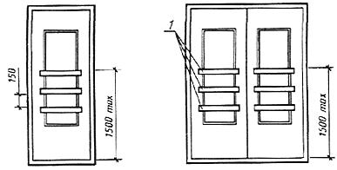
1 - деревянные планки
Черт.6
Примечание. Допускается применение пластмассовых, металлических и деревянных ограждений иной конструкции.

ПРИЛОЖЕНИЕ 4 (рекомендуемое). РАСПОЛОЖЕНИЕ ПРИБОРОВ В ДВЕРЯХ
ПРИЛОЖЕНИЕ 4
Рекомендуемое

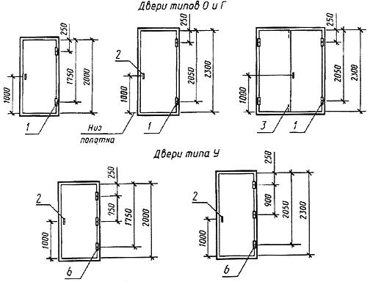
1 - петли ПН1-110, ПН1-85, ПН2-110, ПН2-85, ПН3-110, ПН4; 2 - ручки РС100, РС140, РК1, РК2, замки и защелки; 3 - задвижки ЗТ; 4 - петли ПВ1-100, ПВ2-125 или винтовые и накладные петли, изготовляемые по специальным ТУ; 5 - замки ЗВ7А, ЗВ4; 6 - петли ПН1-130, ПН1-150, ПН2-130, ПН3-130, ПН3-150.
Черт.7
Примечания:
1. Приборы для дверей должны соответствовать ГОСТ 5087, ГОСТ 5088, ГОСТ 5089*, ГОСТ 5090.
_______________
* На территории Российской Федерации документ не действует. Действует ГОСТ 5089-2011. - Примечание изготовителя базы данных.
2. Типы приборов для дверей общественных зданий должны назначаться в проектах зданий.
3. В качающихся дверях устанавливают петли ПН9-130 по ГОСТ 5088.

ПРИЛОЖЕНИЕ 5 (справочное). БЕСКОРОБОЧНАЯ НАВЕСКА ПОЛОТНА
ПРИЛОЖЕНИЕ 5
Справочное

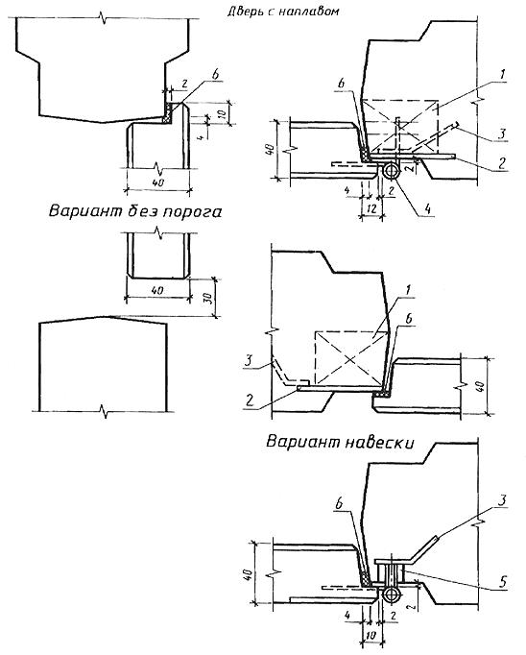
1 - деревянная пробка; 2 - стальная пластина; 3 - анкер; 4 - врезная петля; 5 - винтовая карта петли с гайкой; 6 - уплотняющая прокладка по ГОСТ 10174
Черт.8 (лист 1)
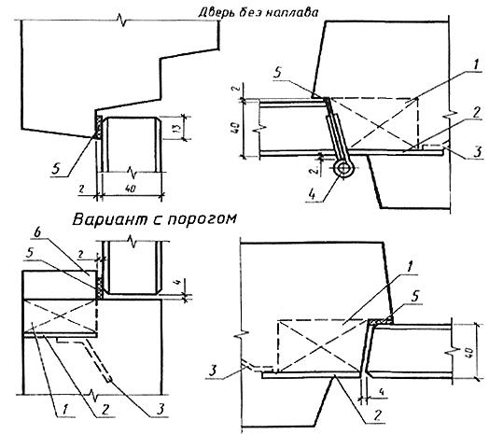
1 - деревянная пробка; 2 - стальная пластина; 3 - анкер; 4 - накладная петля; 5 - уплотняющая прокладка по ГОСТ 10174; 6 - деревянный порог
Черт.8 (лист 2)

ПРИЛОЖЕНИЕ 6 (справочное). КОРОБКИ С ОБЛИЦОВКОЙ ИЗ ПОЛИВИНИЛХЛОРИДА
ПРИЛОЖЕНИЕ 6
Справочное

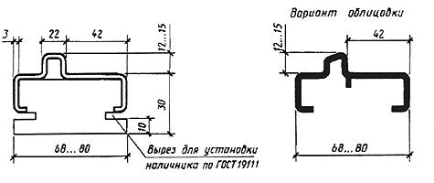
Черт.9
Примечание. Вертикальные элементы коробки соединяют с горизонтальными с помощью шипов и стальных нагелей или шурупов.

ПРИЛОЖЕНИЕ 7 (справочное). СХЕМЫ ОПРЕДЕЛЕНИЯ ЛЕВЫХ И ПРАВЫХ ДВЕРЕЙ
ПРИЛОЖЕНИЕ 7
Справочное

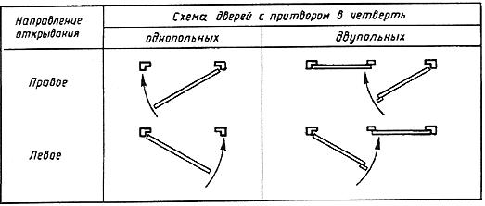
Черт.10

ПРИЛОЖЕНИЕ 8 (справочное). СПЕЦИФИКАЦИЯ СТЕКОЛ ДЛЯ ДВЕРЕЙ

ПРИЛОЖЕНИЕ 8
Справочное

Марка двери | Размер, мм |  | Кол.
 | Высота | Ширина
ДО21-8 | 1300 | 475 | 1
ДО21-9 |  | 575
ДО21-10 |  | 675
ДО21-13, ДК21-13 |  | 375 | 2
ДО24-10 | 1600 | 675 | 1
ДО24-12 |  | 875
ДО24-15, ДК24-15 |  | 475 | 2
ДО24-19, ДК24-19 |  | 675
Текст документа сверен по:
официальное издание
Деревянные детали и
изделия из древесины для строительства.
Часть 1. Окна и двери: Сб. ГОСТов. -
М.: ИПК Издательство стандартов, 2002

